花蓮縣壽豐國中112學年度第1學期第3次段考八年級數學科【答案卷】
八年 班，座號： ，姓名：
★
- 填充題
1 | 2 | 3 | 4 | 5
6 | 7 | 8 | 9 | 10
- 選擇題
1 | 2 | 3 | 4 | 5 | 6 | 7 | 8 | 9 | 10 | 11 | 12 | 13
- 非選擇題
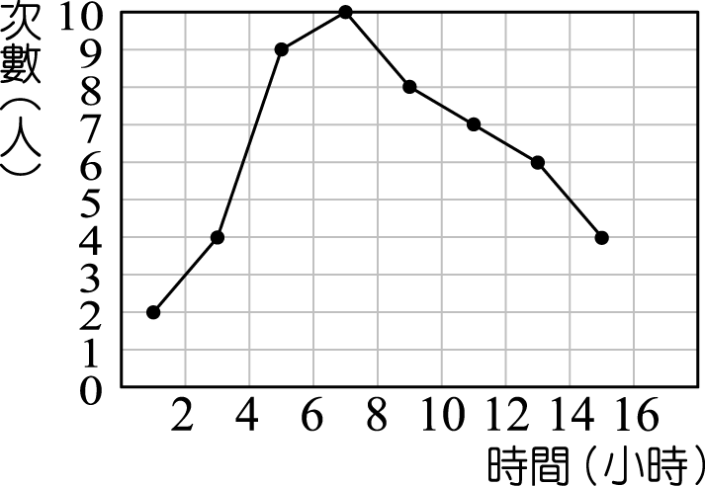
- 盡責的班長替老師調查班上同學週末在家時上網的時間，並作成了如下的次數分配折線圖，則：

(1)請完成下列的相對次數分配表。
時間(時） | 0～2 | 2～4 | 4～6 | 6～8 | 8～10 | 10～12 | 12～14 | 14～16
次數(人） | 2 | 4 |  | 10 | 8 |  | 6 | 4
相對次數（％） | 4 | 8 |  | 20 | 16 |  | 12 | 8
(2) 繪製上網時數的累積相對次數分配折線圖。
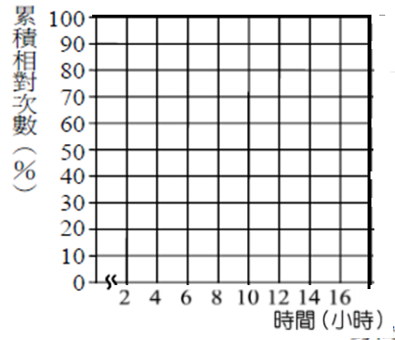 【請翻頁繼續作答】
- 若方程式x²－8x＋p＝0可配方成（x－q）²＝5的形式，則p－q的值是多少？
- 已知一元二次方程式ax²＋7x＋2＝0有兩個相異的解，則a的最大整數值為多少？
- 壽豐鄉新開闢了一座長40公尺、寬30公尺的長方形公園，鄉公所計畫在公園內建立兩條長方形步道，設計師提出的設計方案如下圖。若扣除步道後剩下的公園面積為918平方公尺，求x＝？

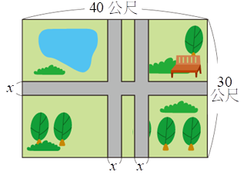
【非選擇題試題結束】

